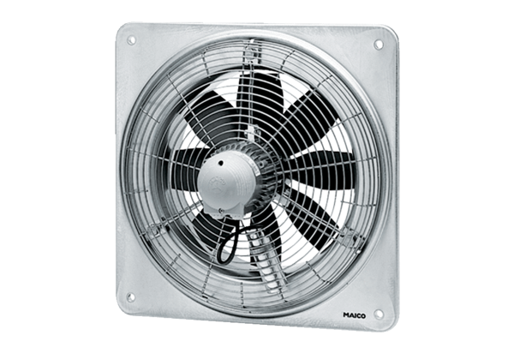Axial-Wandventilator DZQ 30/2 BVerpackungseinheit: 1 StückSortiment: C
Artikelnummer: 0083.0121Hersteller: MAICO

